Транзистор – это переключатель с двумя положениями

«включить» и «выключить», контролируемый путем подачи напряжения

или тока на управляющую клемму. Существуют два основных типа

транзисторов – биполярные транзисторы (bipolar junction transistors) и

МОП-транзисторы – металл-оксид-полупроводник- транзисторы

(иногда говорят полевые транзисторы – metal-oxide-semiconductor field

effect transistors, или MOSFET)
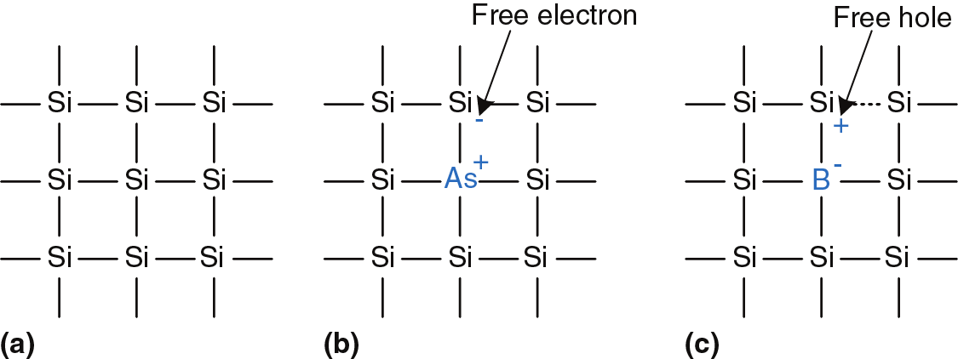

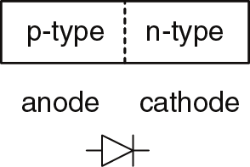
Существуют два вида полевых МОП-транзисторов: n-МОП и p-МОП

(по английски n-MOS и p-MOS, что произносится как н-мосс и пи-мосс).
Полевой МОП-транзистор ведет себя как переключатель, управляемый

приложенным к нему напряжением. В таком транзисторе напряжение

перехода создает электрическое поле, включающее или выключающее

линию связи между источником и стоком.

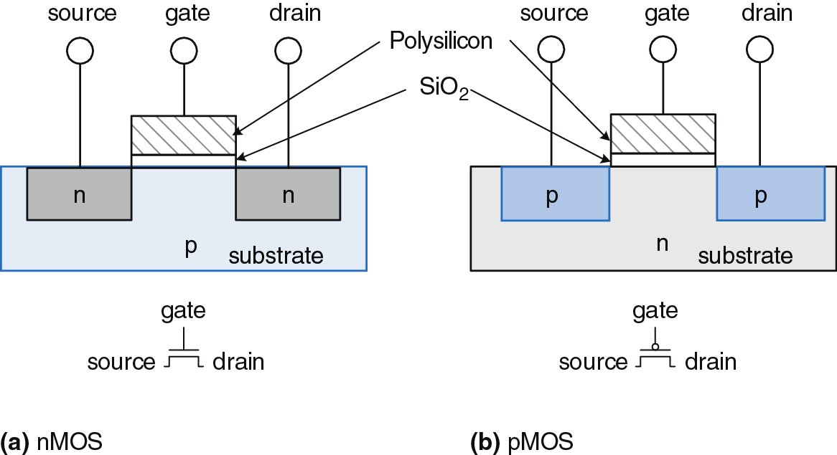

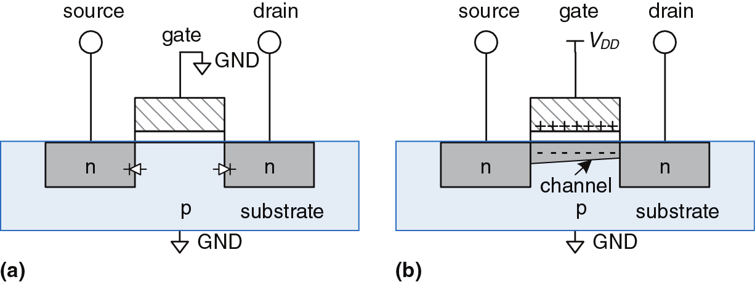

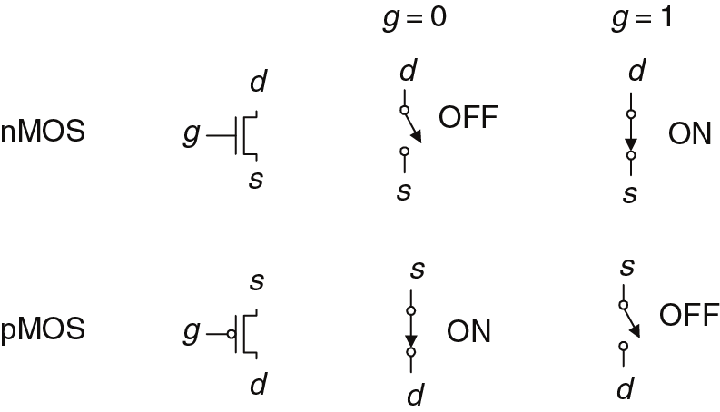
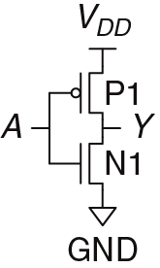
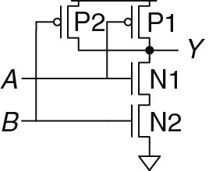
Схема

вентиля И-НЕ

с двумя входами
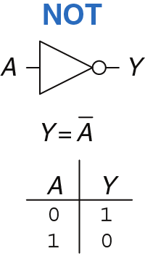
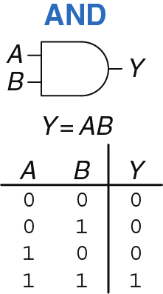
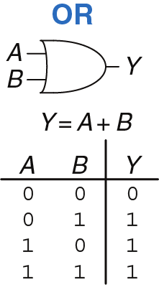

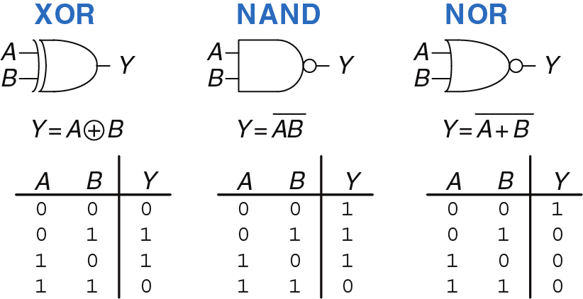
От нуля до единицы

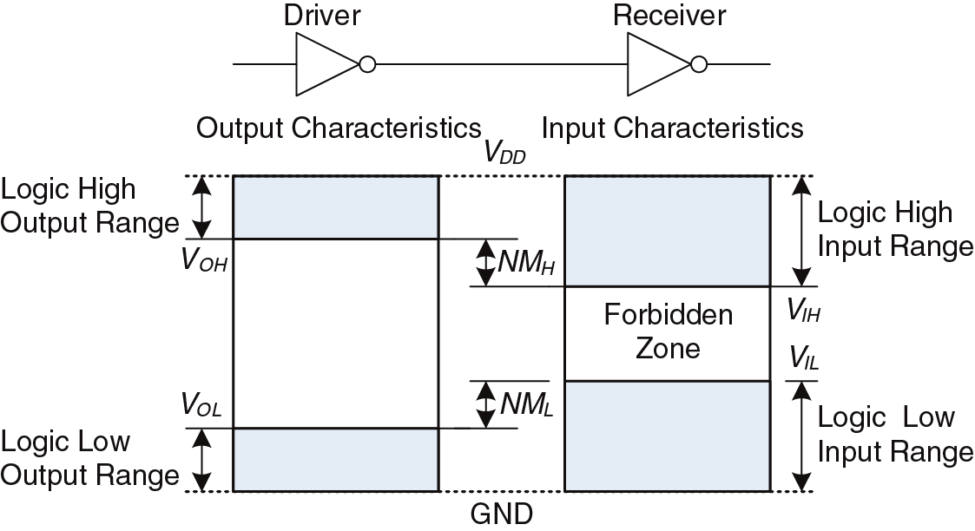
Рис. 1.23 Логические уровни и уровни шума

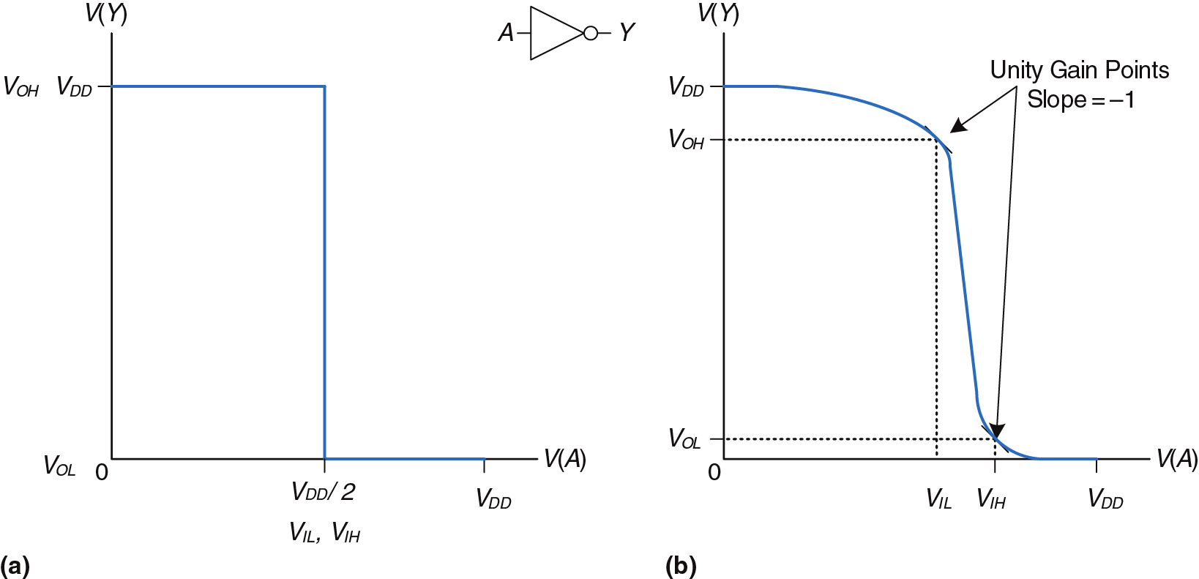
Рис. 1.25 Передаточные характеристики и уровни шума
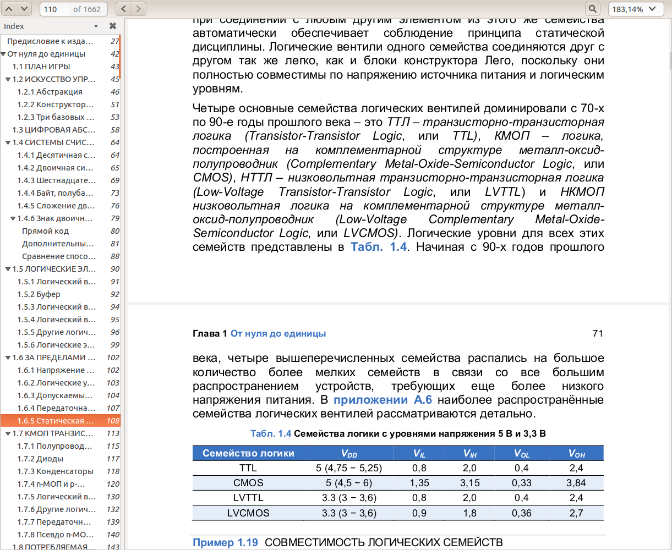

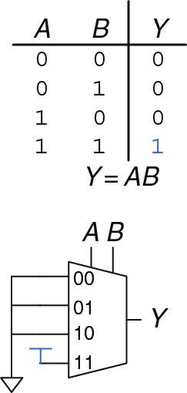
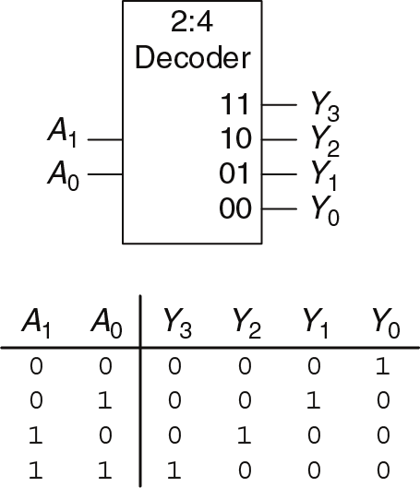

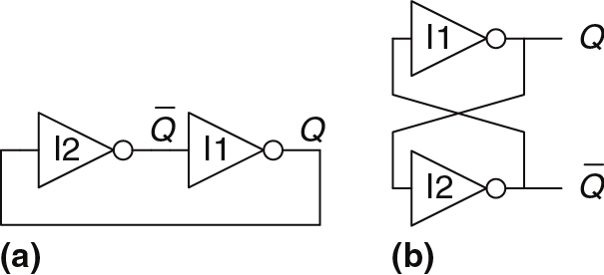

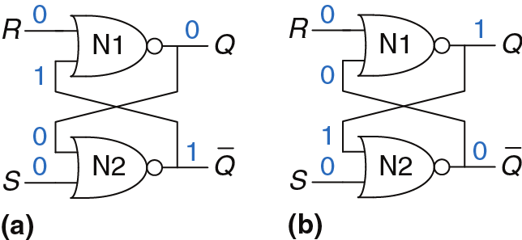

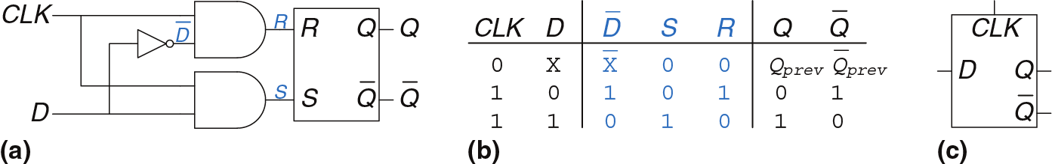

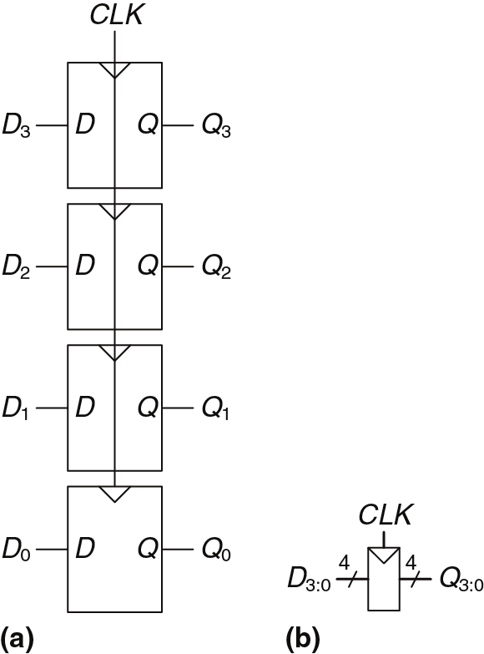
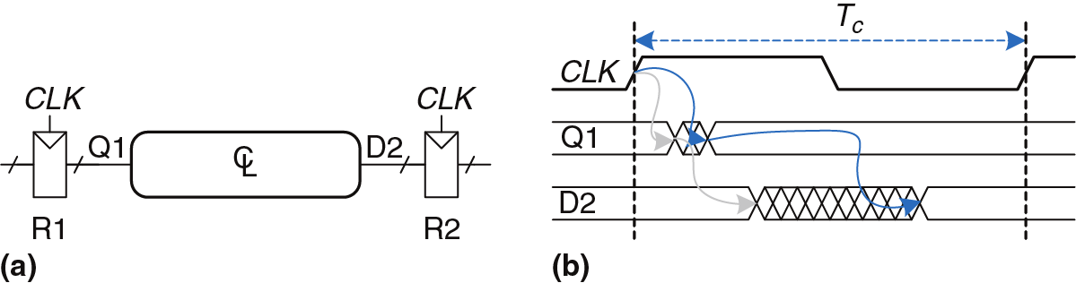

Лекция 2
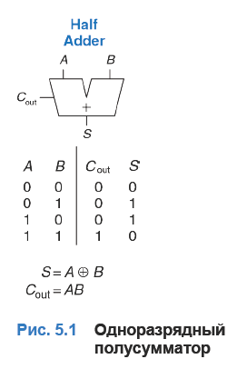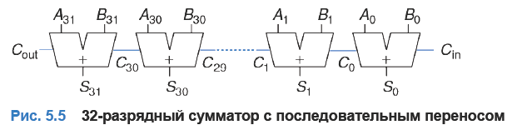

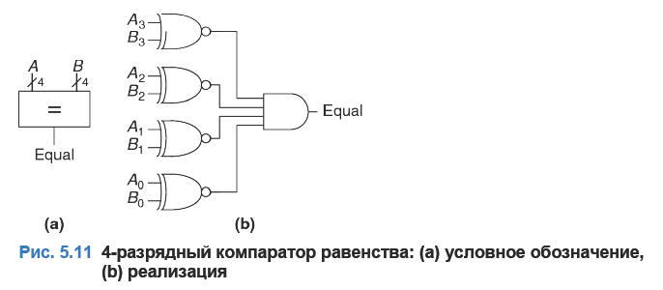

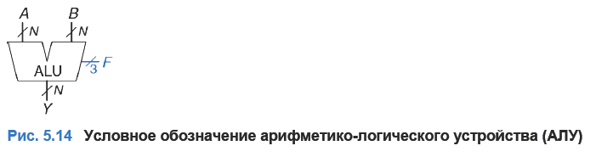

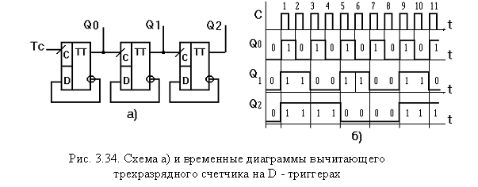

Как уже неоднократно упоминалось, все х86-процессоры, решения компании Motorola и подавляющее большинство выпущенных в 1980-е годы кристаллов имели архитектуру CISC (Complex Instruction Set Computing). Совокупность всех особенностей привела к тому, что чипы стали не только сложными и дорогими в производстве, но и достигли своего потолка производительности. Для дальнейшего увеличения быстродействия требовалось наращивать количество транзисторов, однако освоенные технологические нормы не позволяли создавать более сложные решения.

Первоначальной идеей, которая затем воплотилась в столь масштабный проект Berkeley RISC, стало исследование работы Motorola 68000. В ходе наблюдений выяснилось, что программы попросту не использовали подавляющее большинство инструкций, заложенных в процессор. Например, система Unix при компиляции использовала лишь 30% команд. Поэтому в рамках проекта Berkeley RISC планировалось создать такой процессор, который бы содержал лишь самые необходимые инструкции.

Сама аббревиатура RISC расшифровывается как Restricted (Reduced) Instruction Set Computer, что переводится как «компьютер с сокращенным набором команд». «Сокращенный набор команд» вовсе не означает, что количество инструкций меньше, чем число команд CISC-кристаллов. Разница состоит в том, что любая инструкция платформы RISC является простой и выполняется за один такт (по крайней мере, должна выполняться), тогда как на выполнение RISC-инструкции могло уходить несколько десятков тактов. При этом длина команды является фиксированной.

Также у RISC имеется гораздо больше регистров общего назначения. Плюс для этой архитектуры характерна конвейеризация. Именно ее использование (вкупе с упрощенными командами) позволяет эффективно наращивать тактовую частоту процессоров RISC.

MIPS. Архитектура MIPS-решений также предусматривала наличие вспомогательных блоков в составе кристалла: например, модулей для работы с памятью, целочисленного АЛУ (арифметико-логическое устройство) и декодеров команд. Отличием плана MIPS от Berkeley RISC было использование удлиненного конвейера
SPARC. Особенностью архитектуры SPARC стало использование регистрового окна, с помощью которого был немного изменен процесс вызова функций в программах
ARM. У процессора MOS, например, была позаимствована архитектура доступа к памяти и набор инструкций. Каждая инструкция была дополнена специальным четырехбитным кодом условия. В зависимости от значения кода (true или false) инструкция могла выполняться или не выполняться. Это позволило сократить количество переходов при выполнение операций, которые негативно влияли на производительность конвейерной архитектуры.
PowerPC. IBM вместе с Apple и Motorola образовали альянс AIM и договорились о создании улучшенной архитектуры на основе POWER. В выигрыше остались все три компании, получив один из самых быстрых RISC-процессоров на рынке. Разработанная совместно архитектура получила название PowerPC. Помимо базового набора функций платформы POWER, в нее были добавлены поддержка работы в двух режимах (big-endian и little-endian), новые инструкции для вычислений с плавающей запятой и обратная совместимость с 32-битным режимом работы для 64-разрядной версии архитектуры.
Intel P6 — CISC-платформа с RISC-ядром. Для разбиения сложных операций на простые в процессорах имелся специальный декодер. P6 являлась суперскалярной и поддерживала изменения порядка выполнения операций.

Процессор СоrtехТММ3 представляет собой 32битный микропроцессор.
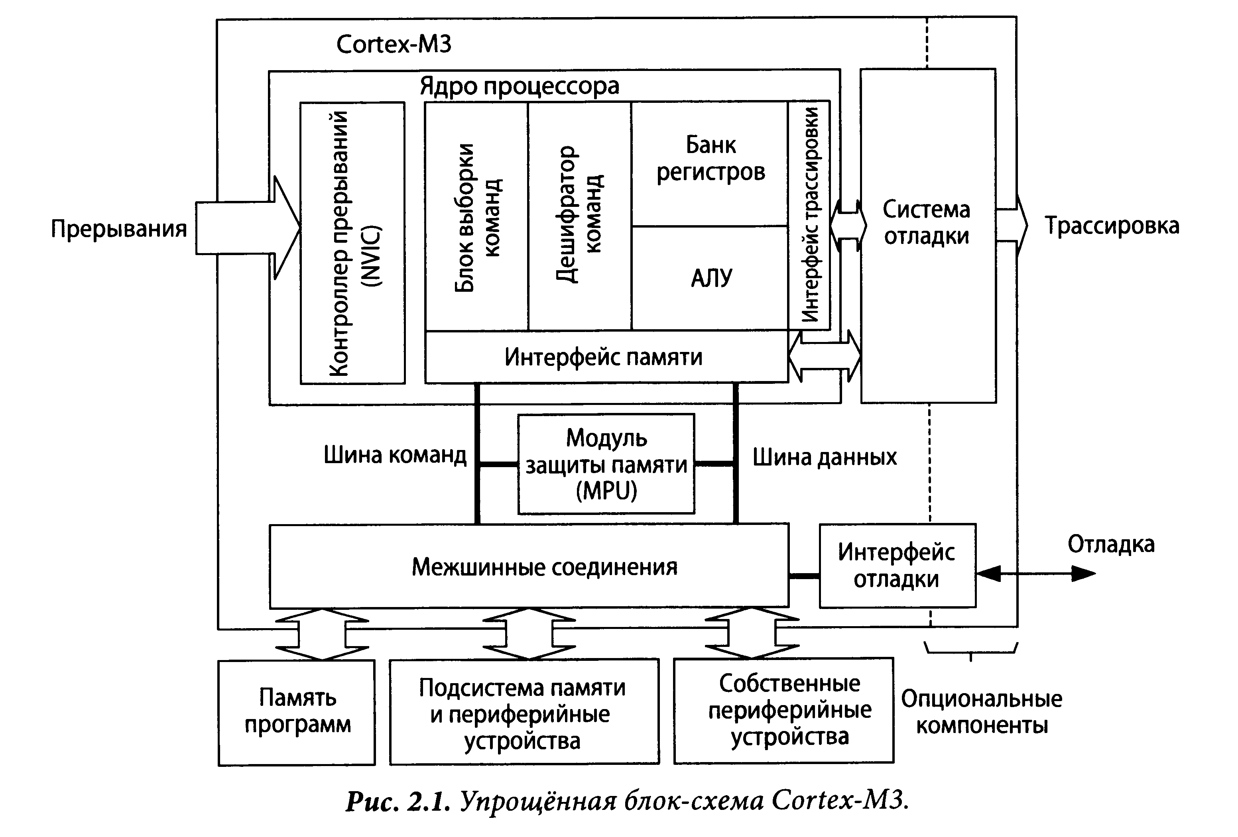
Процессор выполнен по rарвардской архитектуре) т.е. имеет раздельные ши
ны команд и данных. Это позволяет осуществлять выборку команд OДHOBpeMeH
но с обращением к данным. В результате увеличивается производительность
процессора) поскольку операции доступа к данным никак не влияют на конвейер
команд. Это позволило реализовать в процессоре Cortex М3 несколько шинных
интерфейсов) каждый из которых оптимизирован для выполнения определён
ных функций и, В то же время, может использоваться одновременно с друrими
интерфейсами. При этом шины команд и данных разделяют одно и то же aдpec
ное пространство (единая система памяти). Друrими словами) наличие раздель
ных шинных интерфейсов вовсе не означает) что вы сможете использовать па
мять размером 8 [байт.

Процессор CortexM3 имеет 16 реrистров с RO по R15 (Рис. 2.2). При этом pe
rистр R13 (указатель стека) реализован в виде банка из двух реrистров (в каждый
момент времени доступен только один из реrистров).
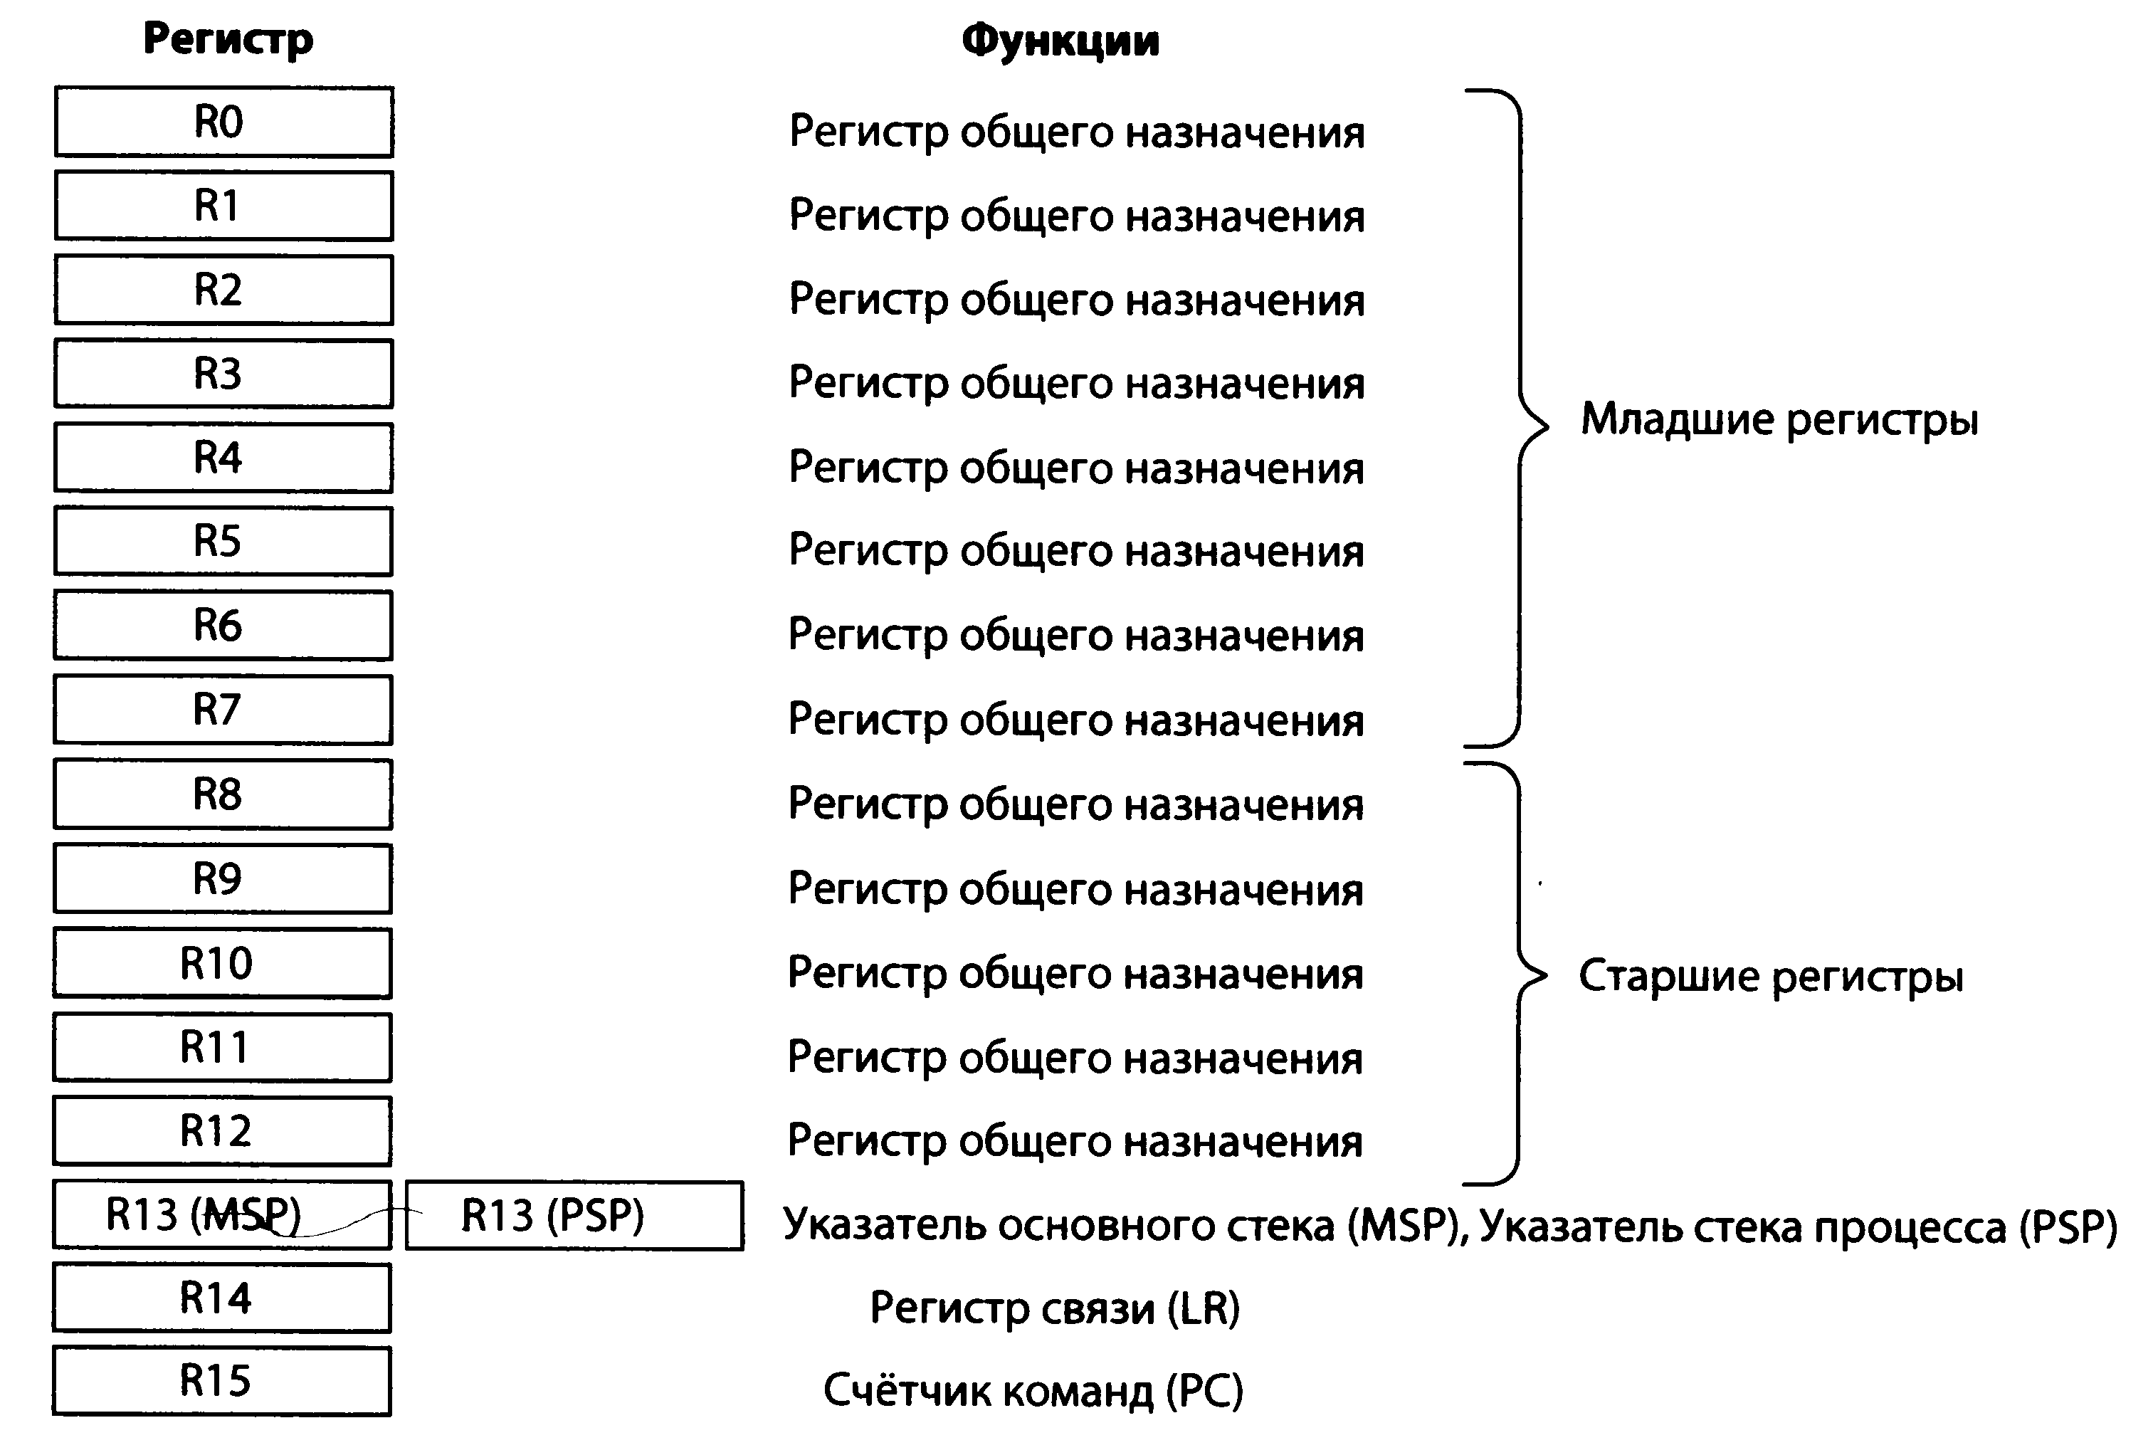

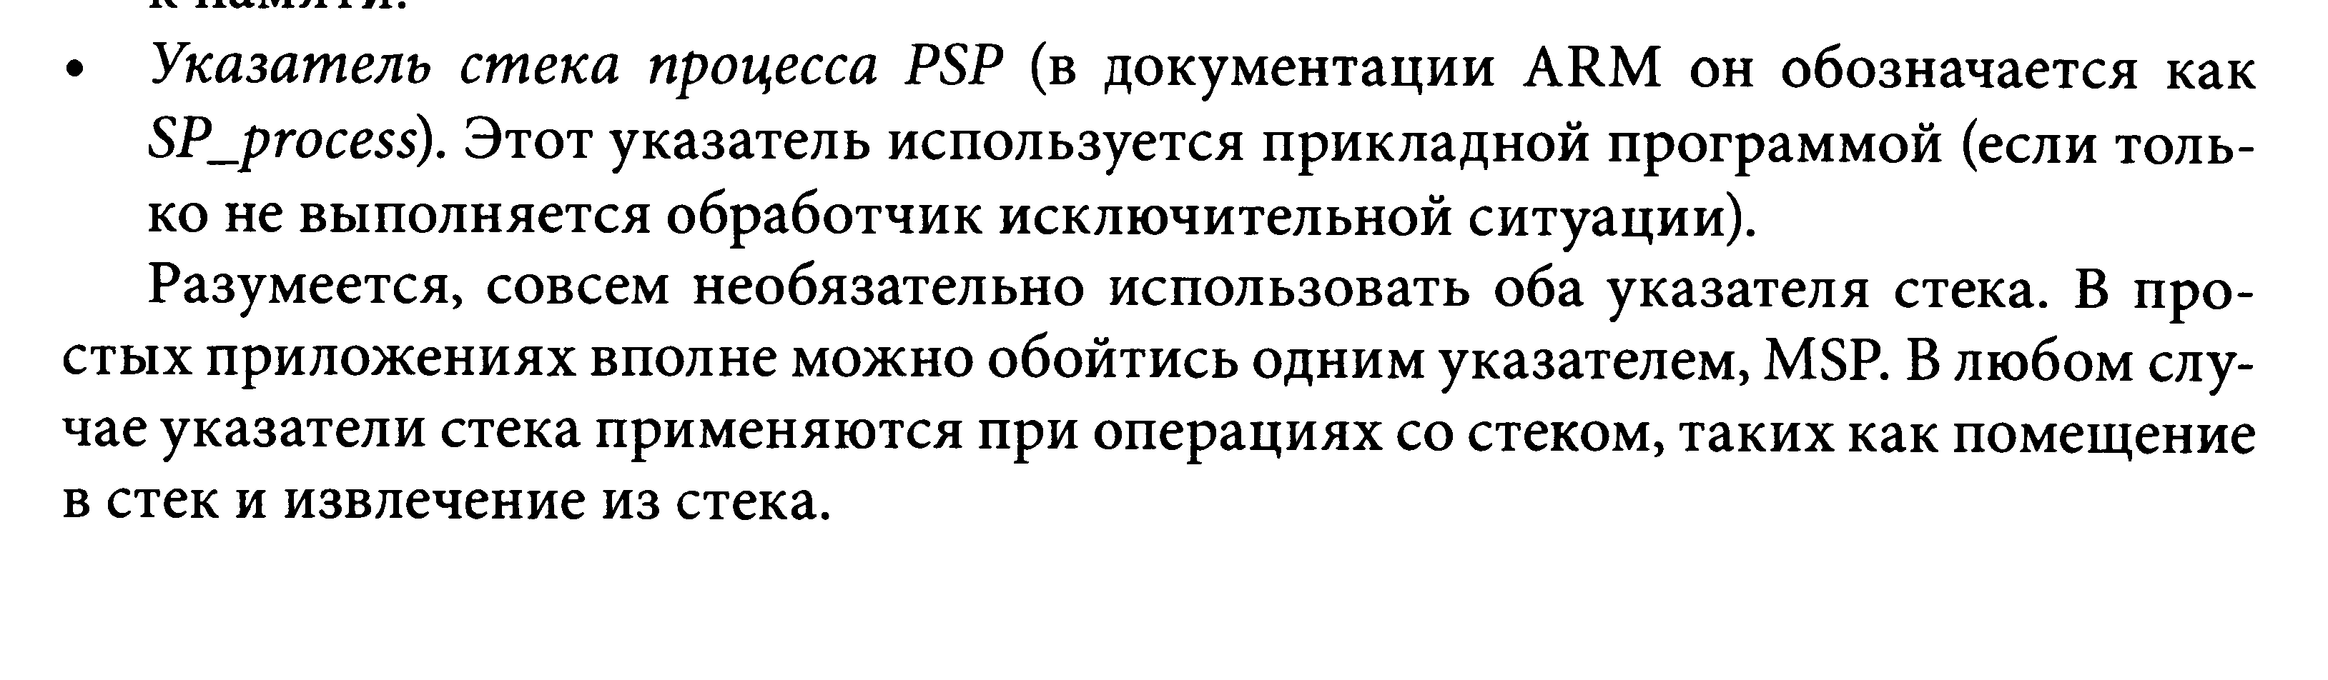
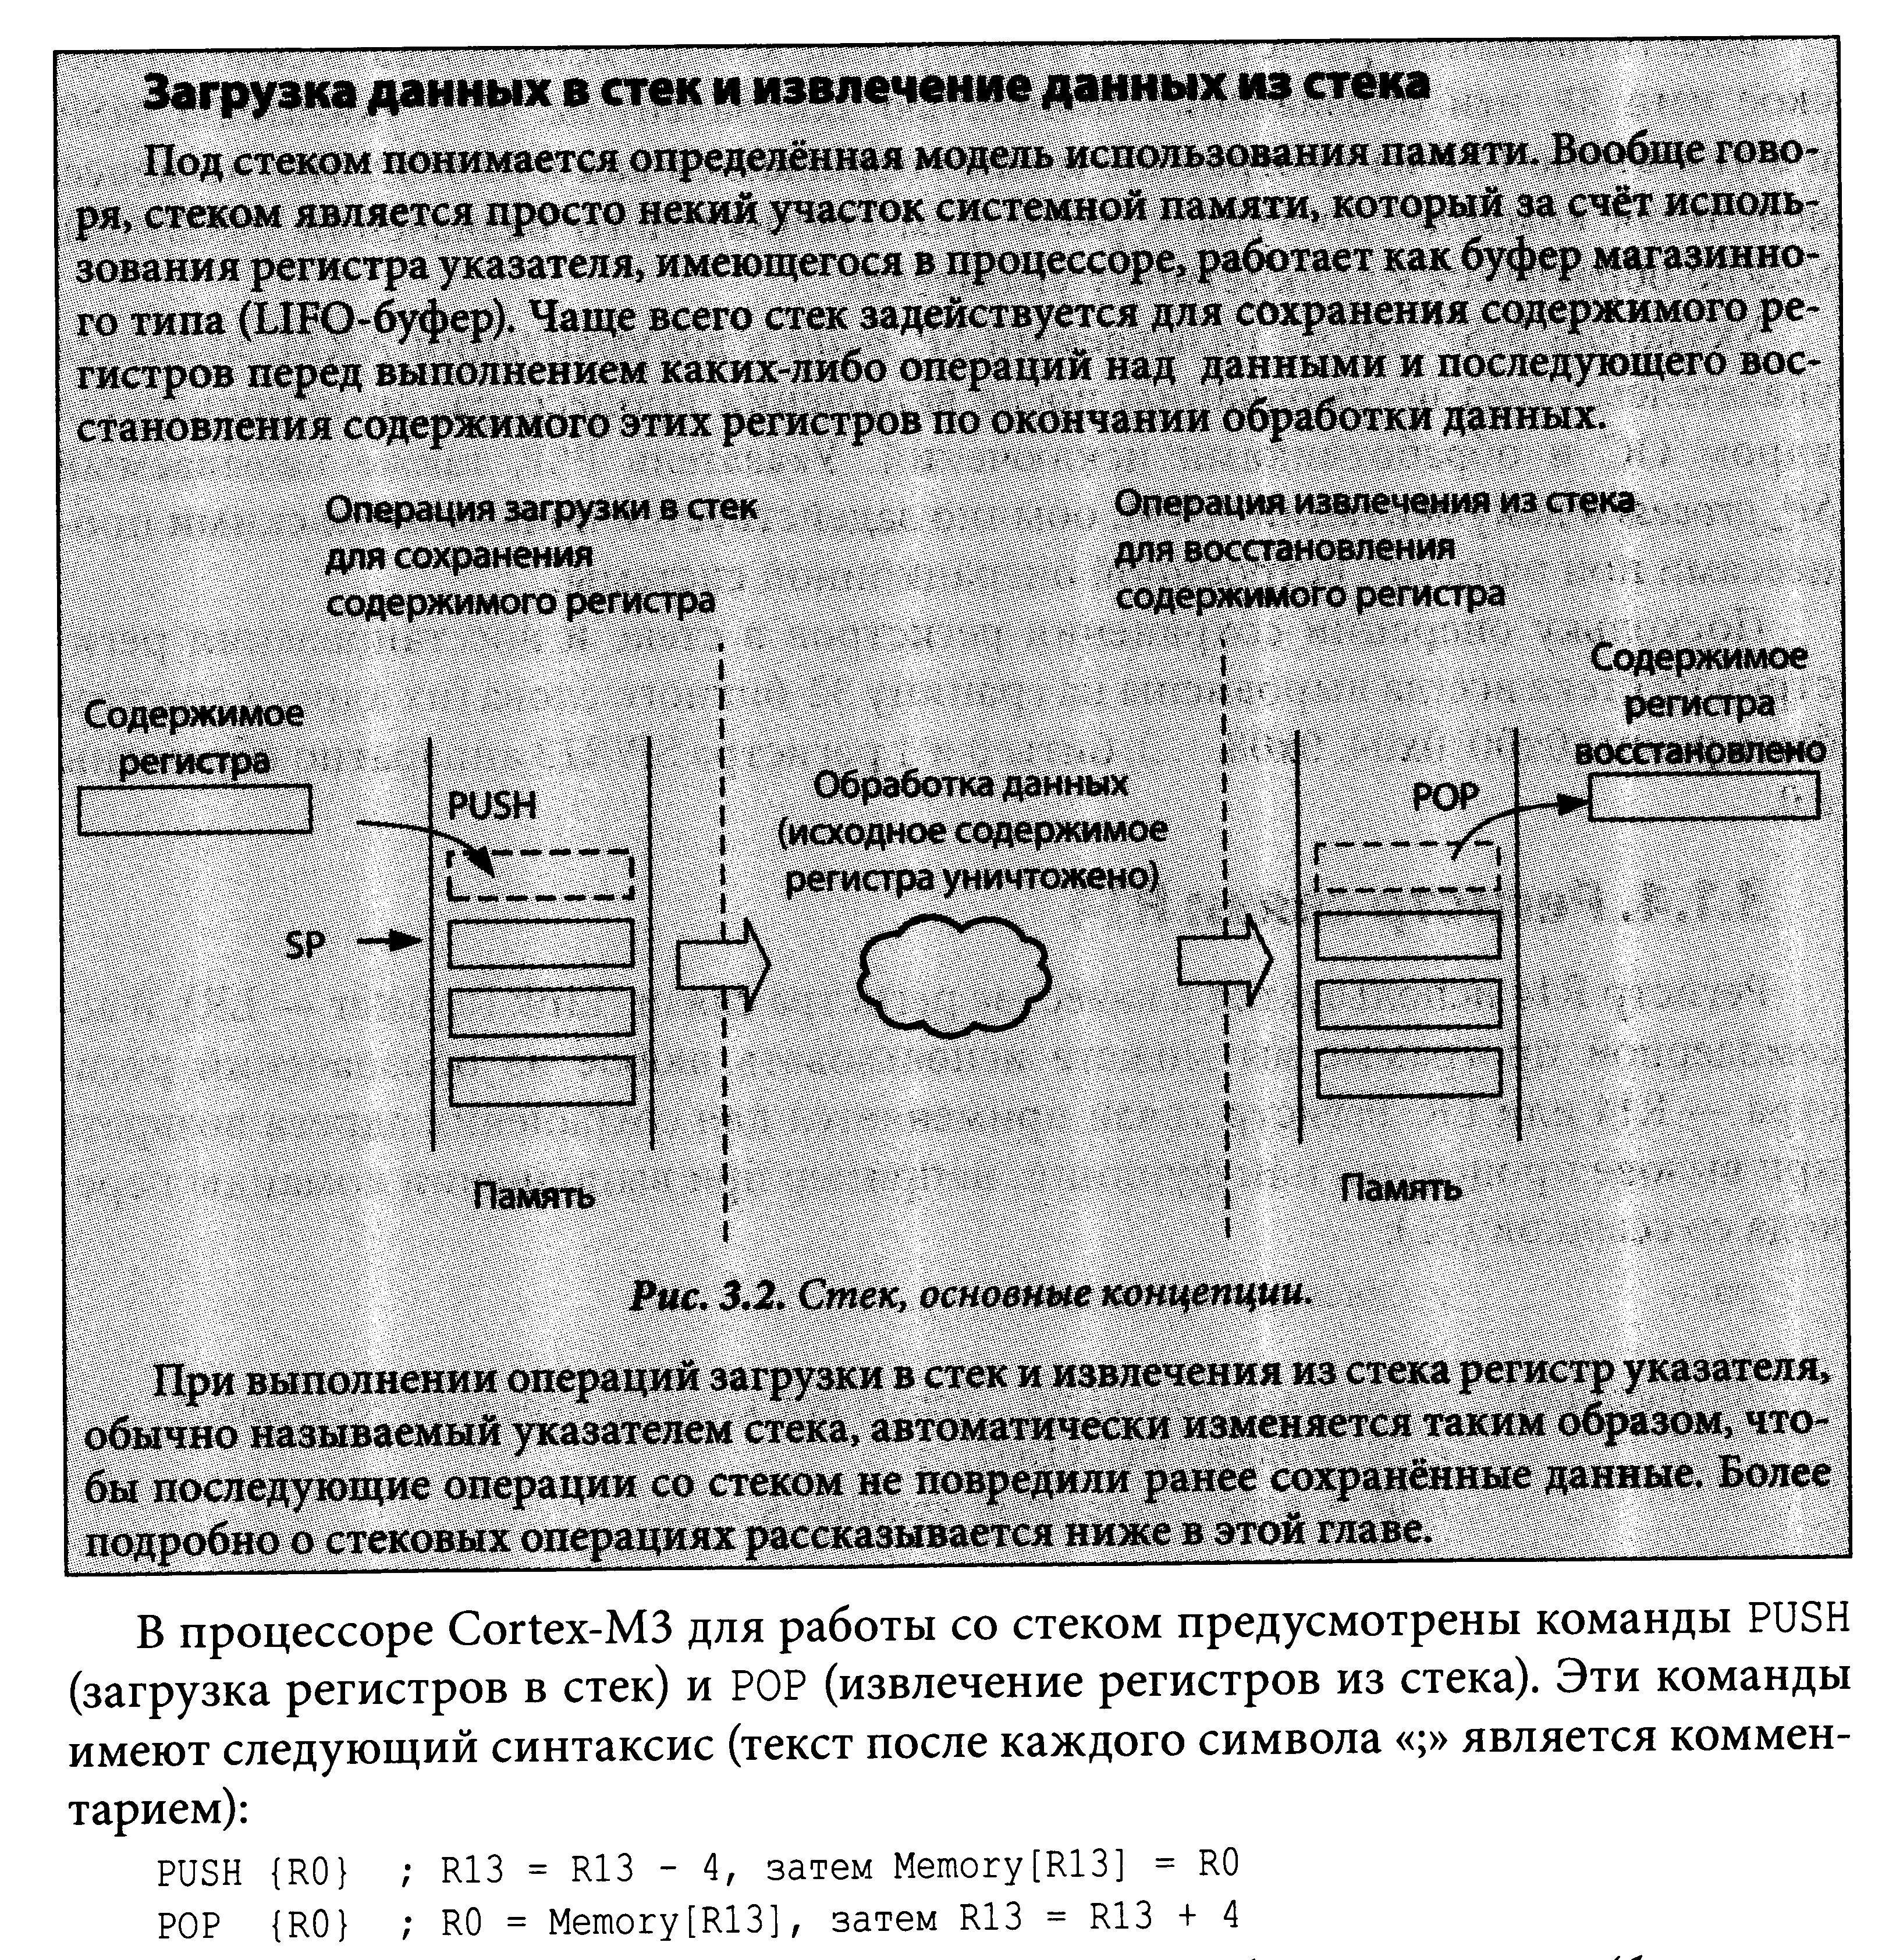

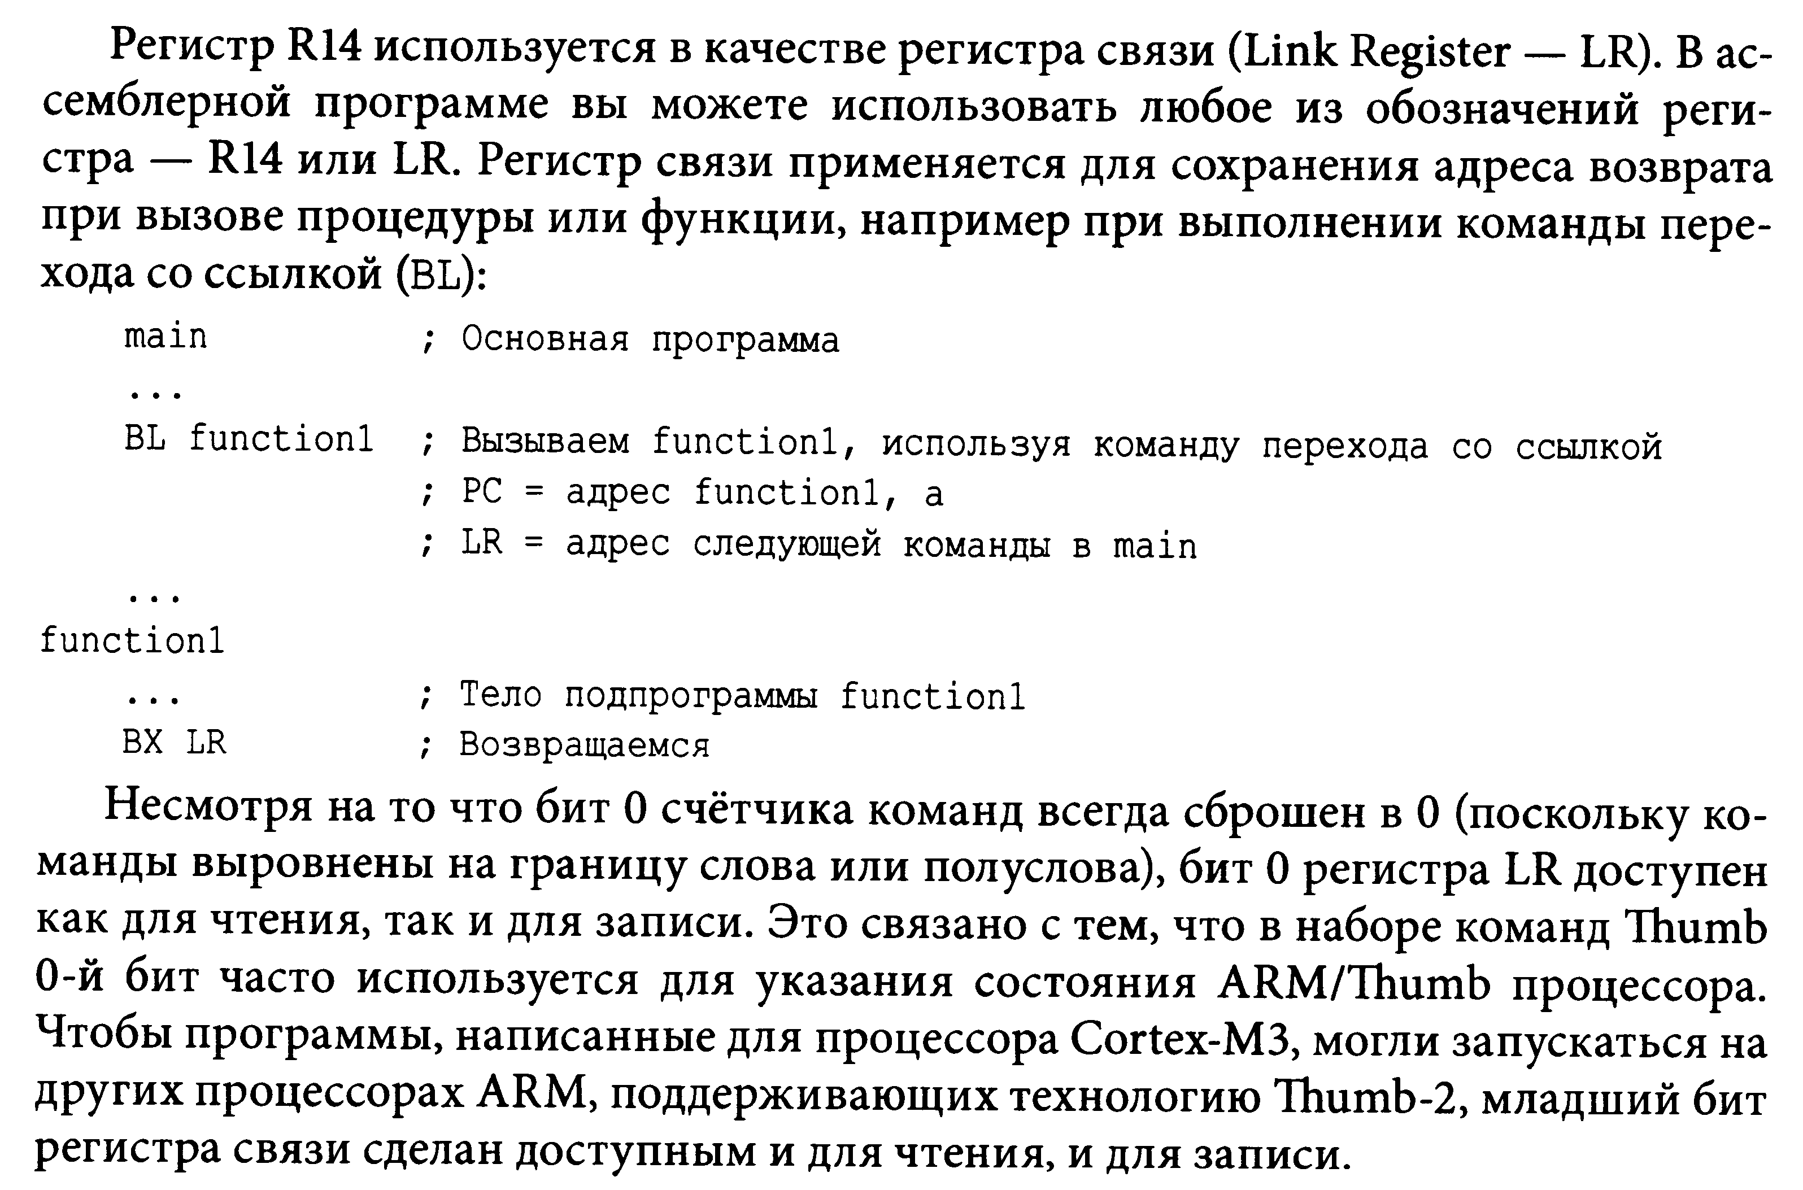



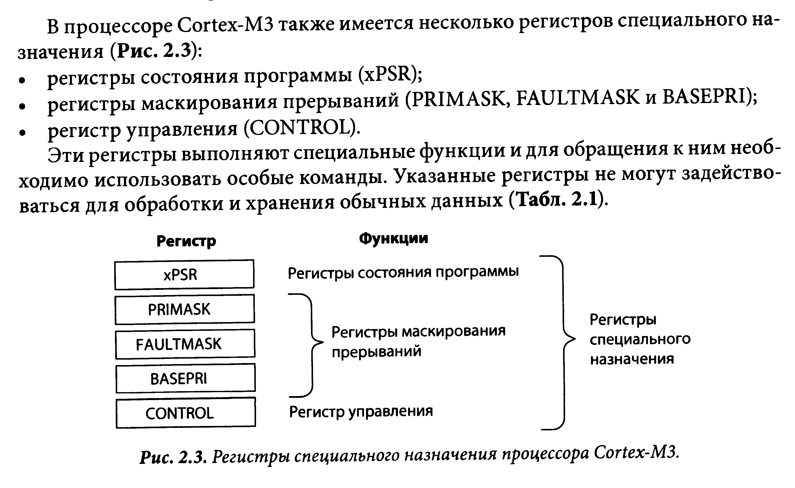
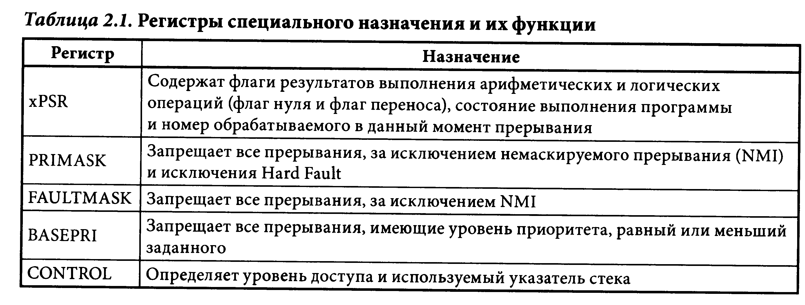
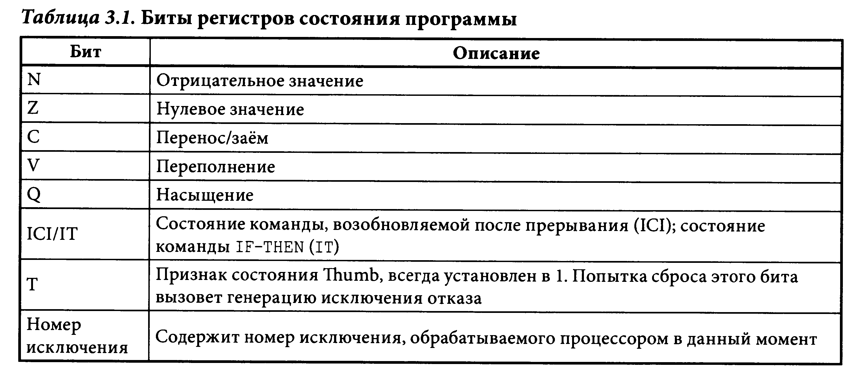

Лекция 3

Карта памяти

Лекция 4. Базовые понятия
Диспетчеризация

Каждая программа, которая будет выполняться процессором требует:
чтобы процессор знал, откуда брать код для выполнения (PC);
чтобы процессор знал, какой памятью данных пользоваться (SP);
чтобы процессор был настроен под эту программу (MMU,MPU);

Все эти регистры – это контекст процессора.
В контексте процессор хранит все, что связано с программой, которую он сейчас выполняет.

ПРИМЕР с читателем инструкции.

Что нужно, чтобы процессор начал выполнение этой программы с нуля?
-Загрузить контекст значениями по умолчанию.

Что нужно, чтобы процессор начал выполнять другую программу?
-Загрузить в его настройки данные, которые относятся к другой программе.

ПРИМЕР с читателем инструкции.

Такой механизм можно увидеть, например, при выполнении обработчика прерывания – !!!!расписать!!!!.

Программа – широкое понятие (примеры). В терминах СРВ совокупность программных и аппаратных средств, обладающих собственным контекстом (собственными настройками для процессора), называются ЗАДАНИЕМ.
Контекст задания – набор специальных данных, описывающих состояние задания.
Контекст процессора – набор специальных ресурсов (не внешних), влияющих на поведение процессора (данные в этих ресурсах задействуются при выполнении большей части инструкций). При загрузке в контекст процессора контекста некоторого задания, процессор переключается на его выполнение. Состав контекста в конкретном случае определяется особенностями процессора и заданий.

Сделать акцент на различии между контекстом задания и контекстом процессора.

Визуальное представление процесса работы вычислительного устройства приведено на рисунке 1.
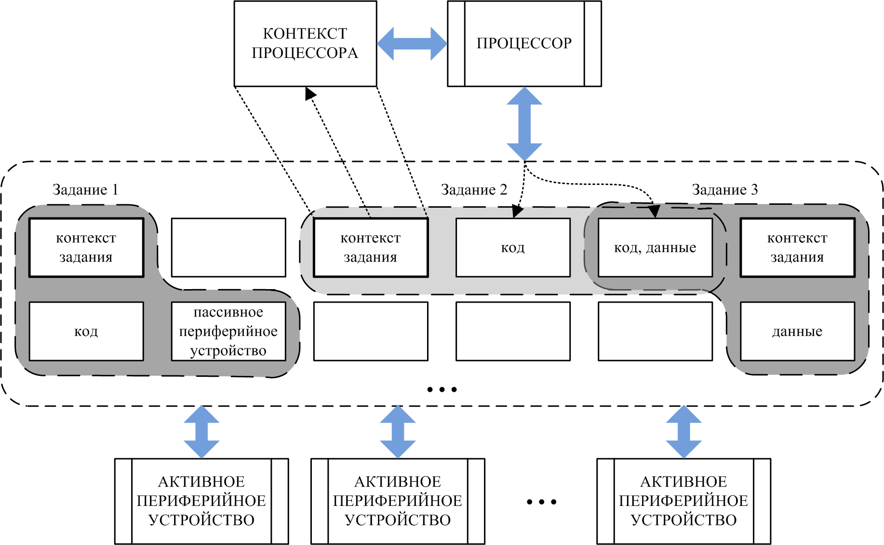
Рисунок 1 – Пример представления процесса работы ЦВУ в терминах базовой модели ФЦВУ (изображено выполнение процессором задания 2)

Целостность задания заключается в том, что оно может корректно выполняться независимо от наличия других заданий. Автономность означает, что любое взаимодействие с другим заданием должно быть реализовано так, чтобы учитывать:
- возможность отсутствия задания, с которым предполагается взаимодействие;
- возможность некорректной работы задания, с которым предполагается взаимодействие;
- возможность недоступности задания, с которым предполагается взаимодействие;
- вычислительное время и количество ресурсов, необходимые для взаимодействия, с другим заданием недетерминированы;
- все ресурсы, являющиеся внешними или используемые другими заданиями, могут быть изменены в любой момент неизвестным для рассматриваемого задания способом.
Учет таких особенностей позволяет выполнять задания в произвольном порядке, в параллельном и псевдопараллельном режиме. Выполнение заданий зависит от происходящих событий. Представление работы устройства как процесса выполнения заданий представлено на рисунке 2.

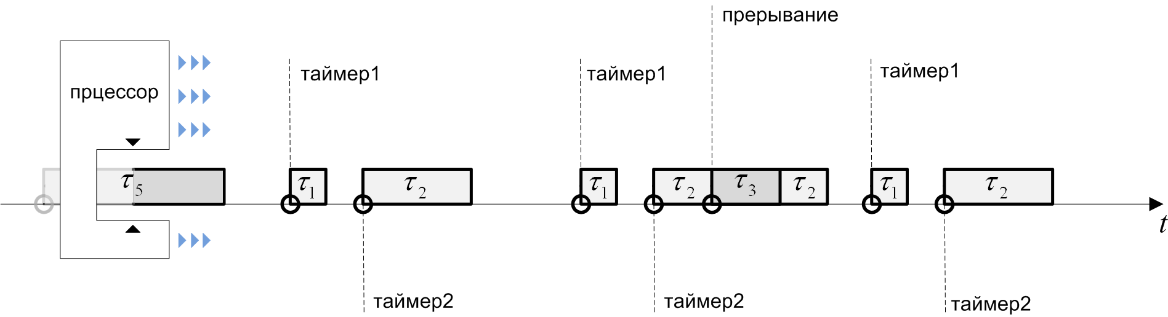
Рисунок 2 – Процесс функционирования как выполнение последовательности заданий

Множество всех заданий в ЦВУ описывается набором 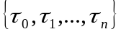, где 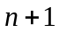 – общее количество заданий. В один момент времени один процессор может выполнять только одно задание (только его контекст загружен в контекст процессора, процессор выполняет инструкции из кода, принадлежащего этому заданию). Выполняемое в момент времени задание будет называться в работе активным.
Для определения активного задания может использоваться следующая функция:
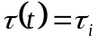, | (0.1)

События могут происходить в произвольном порядке и влиять на произвольное количество заданий. Таким образом, для описания состояния задания недостаточно только двух основных режимов (активный и неактивный). ПРИМЕР
Поэтому далее в работе будут различаться следующие состояния:
- 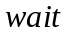 – состояние ожидания, задание неактивно до наступления определенного события;
- – состояние выполнения, задание активно (только одно задание может единовременно быть в этом состоянии);
- 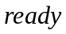 – состояние готовности к выполнению, задание неактивно до освобождения процессора;
- 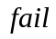 – ошибочное состояние, задание не может быть активно вообще, контекст задания не может быть загружен в контекст процессора.
Переход задания между состояниями описывается графом, представленным на рисунке 3.
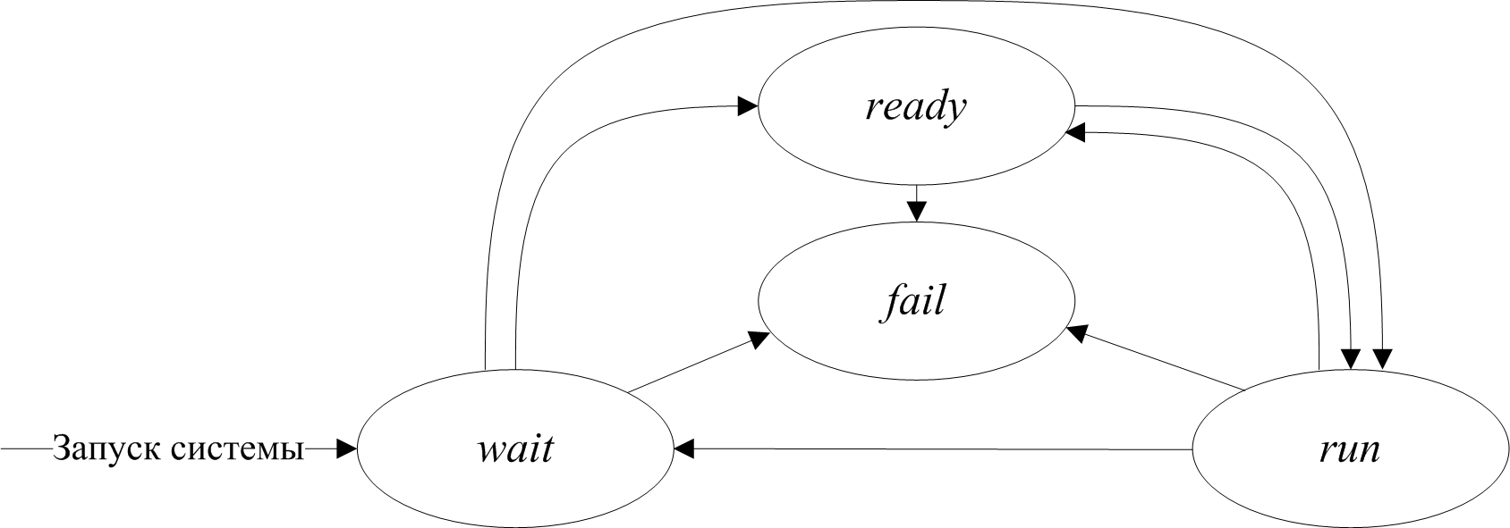
Рисунок 3 – Граф состояний задания в вычислительной системе ЦВУ
Действия, выполняемые для смены состояния задания, включающие в себя перенастройку процессора и смену контекста, называются диспетчеризацией (рисунок 4). Выполняться диспетчеризация может как аппаратно (например, механизмом прерываний), так и программно (заданием – диспетчером (context switcher (англ.))).

При работе ЦВУ возможна такая ситуация, когда ни одно задание не может находиться в состоянии .
В некоторых современных микропроцессорных устройствах реализован режим простоя процессора. Этот режим позволяет приостанавливать выполнение процессором инструкций до наступления определенного события, уменьшая его энергопотребление.
Этот режим является специфическим и во многих устройствах реализован по-разному. Поэтому в модели учтено наличие специального фонового задания 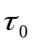, выполняемого при отсутствии других заданий, готовых к выполнению.
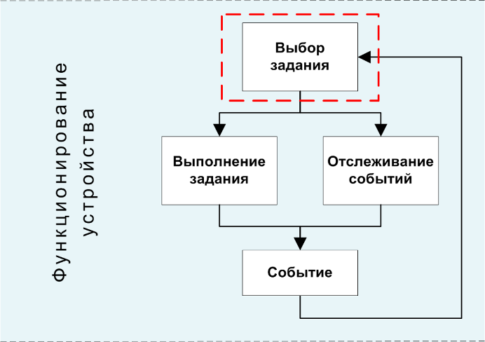

Рисунок 4 – Место диспетчеризации в процессе функционирования ЦВУ

Лекция 5. Описание системы
Основные задачи, которые решаются в рамках теории планирования (или теории расписаний) – это исследование и управление временем выполнения набора процессов. Под процессом понимается выполнение задания.
Теория планирования систем реального времени рассматривает способы оценки и достижения выполнимости наборов при использовании различных алгоритмов планирования и в различных условиях.
Для анализа ВНЗ необходимо спрогнозировать поведение функции для определенного набора событий, определить зависящие от нее функции вида 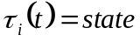, 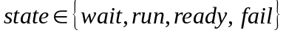 для каждого задания и проанализировать их на соблюдение заданных ограничений. Для этого необходимо определить структуру и параметры этих функций, которые будут зависеть, соответственно, от алгоритма планирования и происходящих событий.
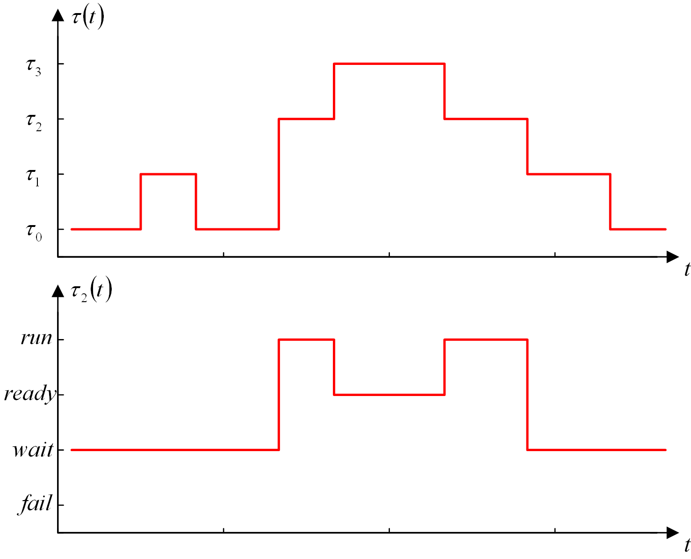
Каждое задание, если не указано иное, может быть запущено на выполнение неограниченное количество раз. Если при этом каждое выполнение задания не зависит непосредственно (через контекстные данные) от времени или результатов предыдущего, то эти запуски - запросы.
Запросом 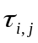 с порядковым номером , 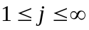, называется каждое -е выполнение задания 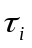, инициированное отдельным событием. Событием инициации далее в работе будет называться событие, при котором это задание, имеющее состояние , изменяет его на или .
Для завершения выполнения запроса, задание должно генерировать событие завершения. Событием завершения будет называться событие, переводящее задание из состояния в состояние . Событие завершения может быть сгенерировано только собственно заданием.
Если процессор приостанавливает выполнение запущенного запроса, то задание переходит в состояние . Такая ситуация, называемая вытеснением (preemptive (англ.)), может произойти, например, когда процессор начинает выполнять другое задание.
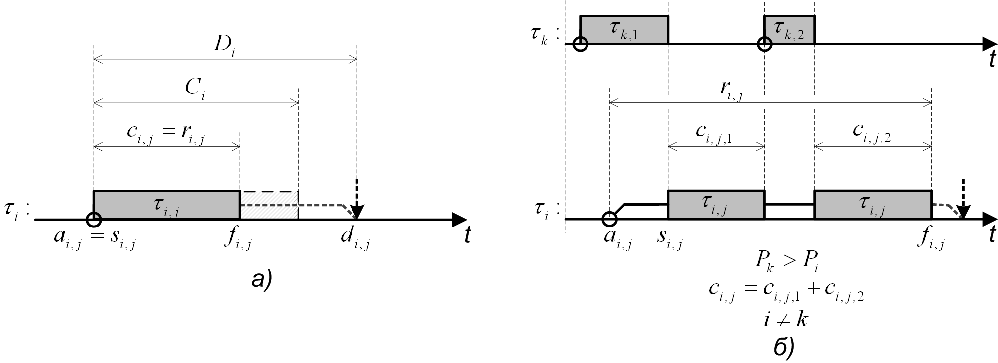
Для описания выполнения заданий процессором для каждого запроса будет использоваться следующий набор параметров:
- 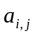 – момент инициации запроса, возникновение события инициации;
- 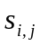 – момент запуска запроса, первый переход задания в состояние после возникновения события инициации;
- 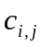 – время выполнения запроса (без учета времени простоя);
- 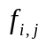 – момент завершения запроса, генерация события завершения и переход задания в состояние ;
- 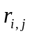 – время отклика запроса (время выполнения с учетом времени простоя);
- 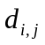 – крайний срок завершения запроса.
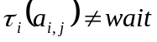, 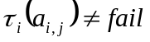, 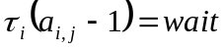. | (0.2)
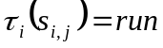, 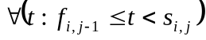, 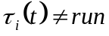. | (0.3)
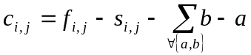, | (0.4)
где .
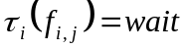, 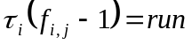 | (0.5)
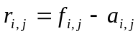. | (0.6)
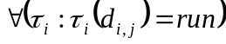, 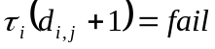. | (0.7)
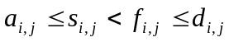. | (0.8)
Условия (0.2), (0.5) и (0.8) предполагают, что:
- для переключения на следующий запрос, задание хотя бы на время выполнения одной инструкции переходит в состояние (для выполнения диспетчеризации)
- каждый запрос содержит минимум одну инструкцию для выполнения (а именно инструкцию, генерирующую событие завершения запроса).
Параметры запросов связаны с параметрами заданий в целом:
- 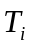 – период инициации запросов задания;
- 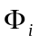 – время инициации первого запроса задания (фазовый сдвиг);
- 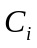 – максимальное время выполнения запроса задания;
- 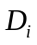 – относительный крайний срок задания;
- 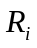 – максимальный отклик запросов задания.
По характеру моментов инициации запросов, задания могут делиться на периодические, спорадические и апериодические. Тип задания определяется параметром 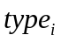.
Для всех периодических заданий период инициации 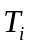 и фазовый сдвиг определяют четкие моменты инициации запросов:
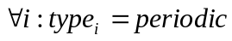, 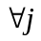, 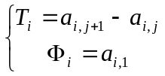, | (0.9)
, . | (0.10)
Для всех спорадических заданий определяет минимальное время между инициациями запросов, а 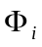 – минимальное время до инициации первого запроса:
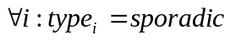, , 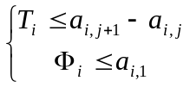, | (0.11)
, 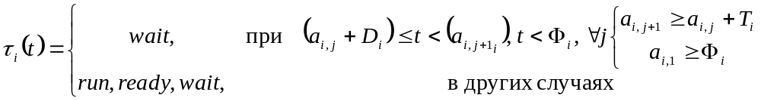. | (0.12)
Апериодические задания запускаются только один или несколько раз за все время работы устройства. Такое поведение редко встречается в реальных системах, поэтому для него не будет выделяться отдельный тип. Апериодическое задание может быть представлено как частный случай спорадического параметризацией следующего вида:
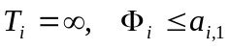. | (0.13)
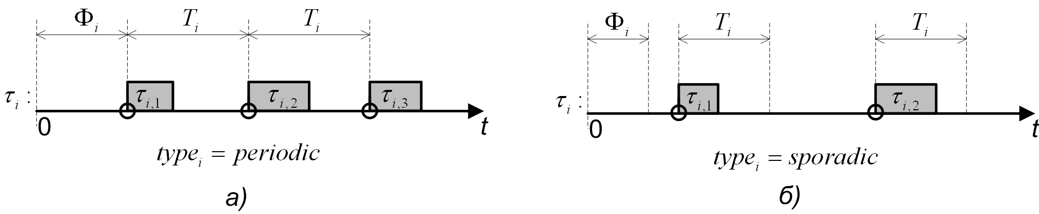
Для разных запросов, в зависимости от состояния вычислительной системы ЦВУ, может выполняться разный набор подзаданий с разными начальными данными. Соответственно, и время выполнения запросов является разным. В качестве общего показателя времени выполнения используется (WCET – worst case execution time (англ.) – время выполнения в худшем случае):
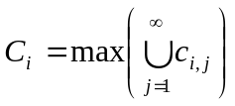. | (0.14)
Для того чтобы задание могло выполняться в вычислительном устройстве, его максимальное время выполнения должно удовлетворять следующему условию:
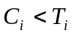. | (0.15)
Т. к. время выполнения каждого запроса разное, то разным является время отклика каждого запроса . По аналогии со временем выполнения, может быть сформирована крайняя оценка откликов запросов задания – отклик задания:
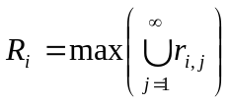. | (0.16)
Через крайний срок выполнения запроса (deadline (англ.)) можно описать необходимость обеспечить реакцию на событие, инициировавшее запрос, за ограниченное время. Нарушение крайнего срока переводит задание в состояние (наступление времени крайнего срока запроса до его завершения является событием ошибки). Крайний срок для каждого отдельного запроса определяется по относительному крайнему сроку задания:
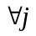, 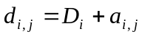. | (0.17)
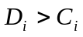. | (0.18)
Когда событие инициации наступило сразу для нескольких заданий, то одно из них будет находиться в состоянии , а другие перейдут в состояние . Для определения активного задания из набора готовых к выполнению используются различные методы, определяемые политикой планирования.
Для формализации процедуры выбора введем понятие приоритета 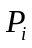. Во всех ситуациях, когда происходит вытеснение или отложенное выполнение, из заданий, готовых к выполнению (находящихся в состоянии ) выбирается на выполнение (переводится в состояние ) то, чей приоритет выше:
. | (0.19)
Если несколько заданий, имеющих одинаковый приоритет, могут быть выполнены процессором, то активное задание определяется произвольным образом или по заранее описанному алгоритму.
Значение приоритета для каждого задания может быть задано как однократно, при добавлении его в набор, так и меняться в процессе работы ЦВУ. Это условие позволяет описать через систему приоритетов любой способ планирования, даже если он не использует понятия приоритетов. При каждом переключении между заданиями будет выполняться алгоритм выбора активного задания, который можно трактовать как алгоритм назначения наивысшего приоритета.

Лекция 6. Понятие реального времени
Задания могут быть жесткого (hard (англ.)), мягкого (soft (англ.)) и строгого (firm (англ.)) реального времени. В различных источниках приводится разная трактовка этих терминов. Чаще всего она заключается в словесном объяснении, что задания жесткого РВ могут иметь более «строгие» ограничения на время реакции на внешнее событие.
Задания любого типа могут быть разделены по необходимости реакции на внешнее событие:
- событие должно быть обработано обязательно (задания жесткого РВ);
- событие в некоторых случаях можно игнорировать (задания строгого РВ);
- реакция на событие необязательна, на ее время не накладывается никаких ограничений (задания мягкого РВ).
Далее будем считать, что для заданий жесткого РВ используется первый тип реакции на наложение запросов, а для строгого и мягкого РВ – второй.
Так, задания мягкого реального времени, имеют ограничения 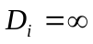, 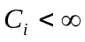. Выполнение этих заданий в вычислительном устройстве не может гарантироваться. Как следствие, они должны иметь минимальный приоритет. Пример
Для заданий строгого реального времени существует крайний срок, но он может быть произвольной величины:
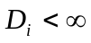. | (0.20)
Задания с необходимостью обязательной реакции на событие выполняются в режиме жесткого реального времени и имеют следующее ограничение:
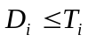. | (1.21)
Однако, данные условия применимы хоть и для большинства, но не для всех систем. Рассмотрим ряд неопределенных ситуаций. Пусть выполняется запрос некоторого задания, причем для него не наступил крайний срок. Если в этот момент возникает событие инициации следующего запроса, то в вычислительной системе могут быть выполнены следующие действия:
- ожидание завершения текущего запроса и запуск следующего;
рисунок, пример
- игнорирование события в расчете, что задание способно самостоятельно обработать данную ситуацию;
рисунок, пример
- продолжение выполнения текущего запроса с увеличением его порядкового номера и выделением дополнительной квоты ресурсов.
Чаще всего используются первый и второй типы реакций. Явная связь способа обработки наложения запросов с типом заданий отсутствует.

способ обработки наложения событий
ожидание | soft | hard | hard
игнорирование | soft | firm | hard

Случаи, не отмеченные в таблице, считаются нестандартными и обычно либо избегаются, либо переводятся в стандартные путем перекомпоновки системы.
Для оценки влияния каждого задания на работу всей системы удобно пользоваться таким показателем, как коэффициент использования процессора  (utilization factor (англ.)). Коэффициент использования показывает часть процессорного времени, необходимую для выполнения заданного набора заданий при наихудшем стечении обстоятельств:
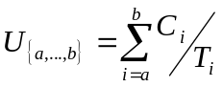. | (1.22)
где 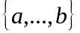 – номера заданий, для которых рассчитывается коэффициент использования, 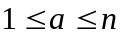, 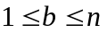.
Показатель утилизации является необходимым, но не достаточным показателем выполнимости.
Суммарный коэффициент утилизации задач жесткого реального времени должен быть всегда меньше 1.
При наличии в системе заданий строгого и мягкого РВ, система может оказаться выполнимой при выполнении предыдущего условия и при любом значении общего показателя утилизации.

Для качественной оценки эффективности заданий мягкого и строгого реального времени используется теория систем массового обслуживания.

Лекция 7. Планирование
Основной вопрос, рассматриваемый в системах реального времени – обеспечение возможности совместного выполнения некоторого набора заданий на конкретной системе.
Набор определяется параметрами заданий.
Система определяется временем выполнения каждого задания.
Для обеспечения совместной работы набора заданий надо:
- Выбрать правильный алгоритм планирования
- Настроить выбранный алгоритм планирования
- Проверить выполнимость заданий в настроенной системе

Проблема, решаемая планированием:
в общем случае задания пишутся разными людьми, а основной целью при написании является бесперебойная работа этого задания, а не системы, в которой задание может работать. Таким образом, все задания конкурируют в борьбе за ресурсы.
Проблема, не решаемая планированием:
отсутствуют объективные способы оценки важности задания.

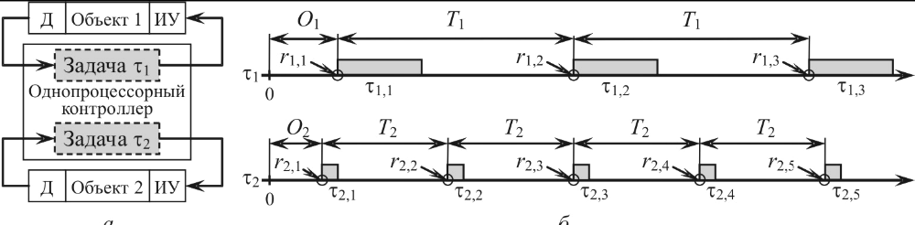
Пример плохого и хорошего планирования:
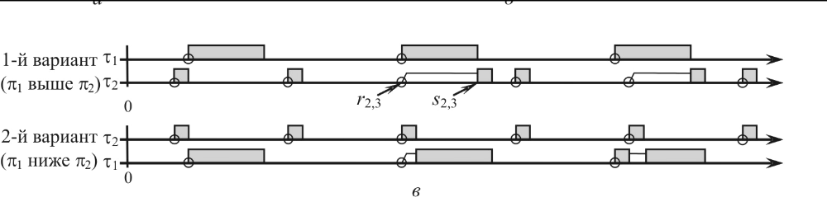

Пример, когда повышение производительности ведет к снижению эффективности:
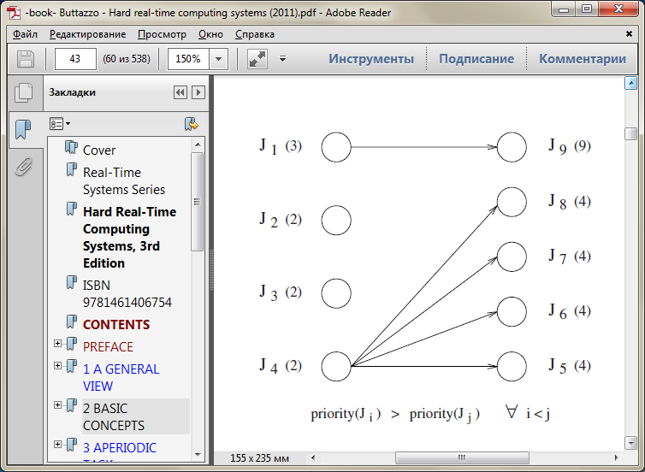
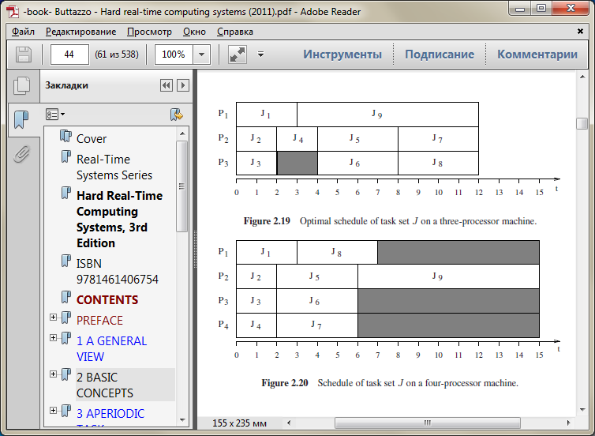

CLASSIFICATION OF SCHEDULING ALGORITHMS
- Preemptive vs. Non-preemptive.
Вытесняющий или нет
- Static vs. Dynamic.
Необходимо ли вычислять параметры задач в процессе планирования
- Off-line vs. Online.
Планирование в процессе работы системы или до запуска
Сложность планирования практически всегда NP. Но необходимость выполнения планирования может быть разделена по частоте:
при настройке системы | при появлении новой задачи | при переключении между задачами
редко | в зависимости от особенностей системы | часто

- Optimal vs. Heuristic.
Основан на достижении оптимальности по какому-то критерию, или компромиснный вариант по нескольким?

Лекция 8. Планирование на основе расписаний (table-driven scheduling)
Round-Robin
- Preemptive vs. Non-preemptive.
- Static vs. Dynamic.
- Off-line vs. Online.
- Optimal vs. Heuristic.

Используется только для организации псевдо-параллельности. Не подразумевает наличие периодов и фаз, дедлайнов.

Jakson’s алгоритм (EDD)
- Preemptive vs. Non-preemptive.
- Static vs. Dynamic.
- Off-line vs. Online.
- Optimal vs. Heuristic.

Обеспечивает выполнение набора заданий с минимальными значениями отклика. Не подразумевает наличие периодов и фаз.

Алгоритм Horn (EDF)
- Preemptive vs. Non-preemptive.
- Static vs. Dynamic.
- Off-line vs. Online.
- Optimal vs. Heuristic.

Обеспечивает выполнение набора заданий с минимальными значениями отклика. Не подразумевает наличие периодов.

Лекция 9. Планирование повторяющихся заданий
Все примеры планирования на основе расписаний не подразумевали возможность повторных запусков заданий. Если эту особенность надо учесть, то задача составления расписания становится нетривиальной и, вместо этого, применяют планирование на основе приоритетов.
При использовании данного подхода, помимо самого планирования, появляется еще одна задача – оценка выполнимости набора заданий. Выполнимым считается такой набор, в котором все задания, запущенные совместно на некотором устройстве, будут укладываться в заданные ограничения, независимо от условий выполнения.
Самый базовый тест выполнимости – проверка загруженности (utilization factor) процессора. Он применим если в наборе заданий присутствуют только задачи реального времени. Базовая формула для расчета загруженности:
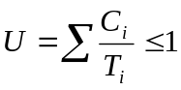
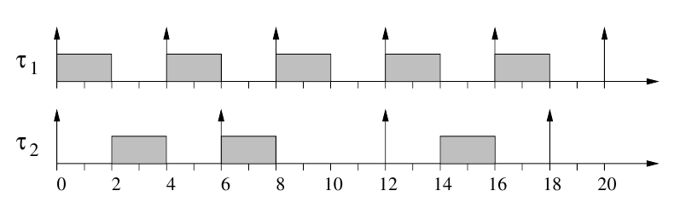
Рис. 1 Набор задач с Uub=5/6
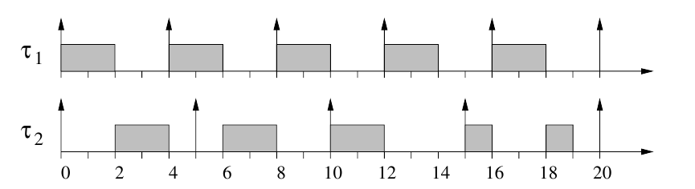
Рис. 2 Набор задач с Uub= 0.9
Данная оценка позволяет точно сказать, что набор невыполним, если 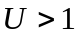, но не гарантирует выполнимость в других случаях. Т.е. это необходимое, но не достаточное условие!!!!

Достаточное условие выглядит следующим образом:
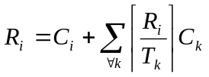, | (2.23)
где 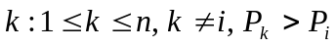.
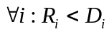. | (2.24)
Это формула выведена из тех соображений, что в худшем случае все задания выполняются максимально возможное время и начинают выполнение одновременно.
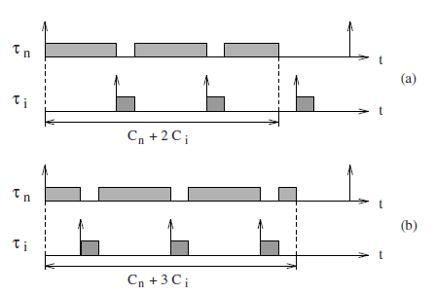
В более сложных случаях, формула оценки выполнимости также модифицируется, например:
- может учитывать возможность пропуска запросов заданий строгого РВ;
- может учитывать отсутствие взаимовлияния некоторых заданий;
- может учитывать особенности диспетчеризации.

Лекция 10. Планирование со статическими приоритетами (fixed priority scheduling)

В случае fixed priority scheduling планирование (настройка алгоитма) заключается в установке каждому заданию конкретного значения приоритета. Выбор задачи для выполнения в процессе работы системы будет выполнять диспетчер.
Все алгоритмы в fixed priority scheduling таким образом имеют следующие характеристики:
- Preemptive vs. Non-preemptive.
- Static vs. Dynamic.
- Off-line vs. Online.

Ручное назначение приоритетов
- Optimal vs. Heuristic.
Используется либо в начале разработки, когда неизвестен полный состав набора заданий или их параметры.

Rate Monotonic (RM) RM
- Optimal vs. Heuristic.
Дедлайны считаются равными периодам. Рассматриваются только задачи жесткого реального времени.
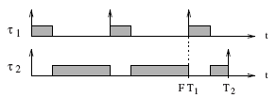
Наивысший приоритет имеют те задания, у которых меньше период.
Алгоритм оптимален в том смысле, что если набор может быть выполним, то RM точно сделает его таким.

DEADLINE MONOTONIC
- Optimal vs. Heuristic.
Развитие RM. Дедлайны могут быть меньше периодов.
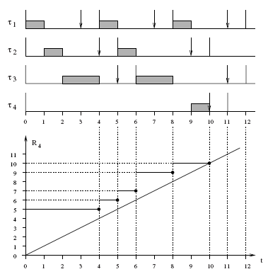

Лекция 10. Планирование с динамическими приоритетами (dynamic priority scheduling)
EDF (см. Buttazo)

